Natų grupė ketvirtinė su tašku ir aštuntinė

II klasė 8 pamokaTema: keturių ketvirtinių metru

Pavardė vardas ---------------------------------

Užduotys:
- Išbelsti 4/4 metru.

- Ką reiškia Allegretto? _________________________

- Pažymėti ketvirtinių pulsaciją ir pasolfedžiuoti:
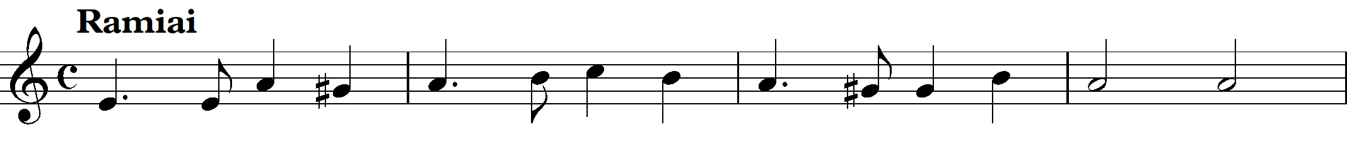
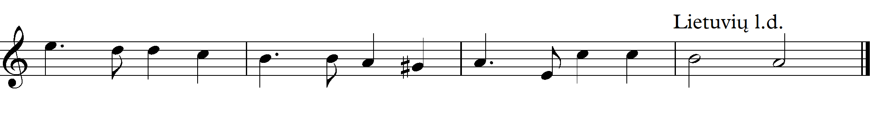

- Užrašyk diktantą Nr.3
Užduotis parengė mokytoja ekspertė G.Savinienė

